نافذة الإنسان على الكون
إعداد الطالب : غدير سلوم بإشراف المدرسة : أ.خالدية برو
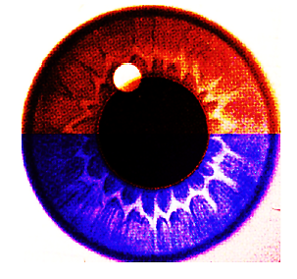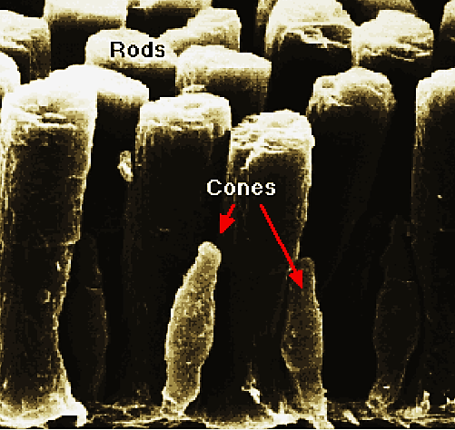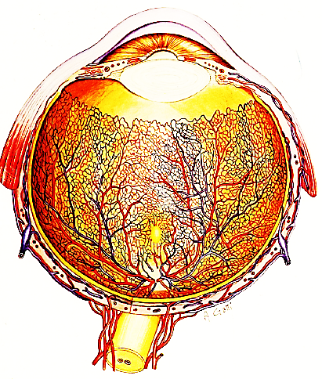
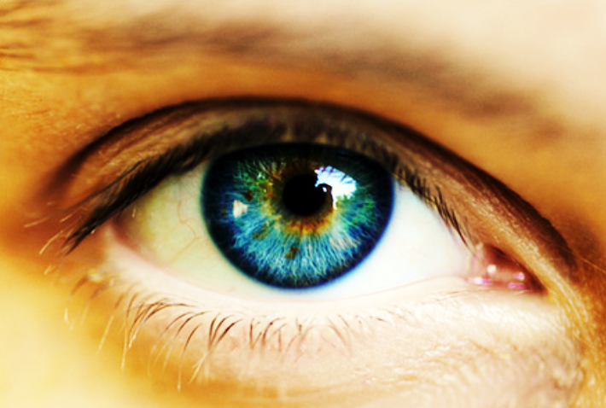
الجهورية العربية السورية SYRIAN arab rePuBlic
وزارة التربية ministry of education
المركز الوطني للمتميزين the national center for distinguished
للعـــــــــــــام الدراســــــــــــــــــي
2015______2016
حلقة بحث في مادة علم الأحياء بعنوان:
المقدمــــــــــــــــــــــــة:
نحن نعلم بإن جسم الإنسان مؤلف من عدد كبير من الأجهزة ولكل جهاز أهميته ووظيفته المختلفة حيث أن كل جهاز من هذه الأجهزة يقوم بوظيفته بأكمل وجه وبالتنسيق بين مختلف أجهزة الجسم نرى الأنسان بصحة جيدة خال من العلل والأمراض التي تتنج بسبب تقصير أحد هذه الأجهزة في عملها ....
ومن هذه الأجهزة الجهاز العصبي الذي يسيطر على معظم أعضاء الجسد و حركات الإنسان الإرادية واللاإرادية ويتألف الجهاز العصبي من شبكة من الخلايا عالية التنظيم ، ترصد التبدلات في البنية الداخلية والخارجية التي يتعرض لها الإنسان ، وتتواصل فيما بينها وتتحكم في نشاط الجسم وفعالياته المختلفة ويقسم إلى قسمين رئيسين :
*الجهاز العصبي المركزي: الذي يتألف من الدماغ والنخاع الشوكي .
*الجهاز العصبي المحيطي: الذي يتألف من قسم وارد وهو الإحساس الوارد من أعضاء الحس (المستقبلات الحسية)
وقسم صادر وهي الأوامر الحركية الإرادية واللاإرادية .
ومن هذه المستقبلات الحسية العين التي تعد نافذة الإنسان الى هذا الكون حيث من خلالها نرى الأجسام وندرك ماهيتها .. فالبصر نعمة عظيمة تتمتع بها معظم الكائنات الحية ولا سيما الإنسان ولكن نسمع أحيانا عن أشخاص أصيب بصرهم أو فقدوا بصرهم حتى وفي بعض الحالات وقف الطب والعلم الحديث عاجزا عن فعل أي شيء وهذا يدلنا على الدقة الفائقة و التنسيق الكبير الذي تعمل به العين وصعوبة التعامل معها لحساسيتها حيث أن العين تعد من أكثر أعضاء الجسم حساسية فيجب الانتباه عليها ومراجعة الطبيب في حال ملاحظة أي تغير سواء كان في البصر أم في بنيتها فهي مفتوحة على الوسط الخارجي فستكون معرضة للكثير من الجراثيم والأمراض التي قد تكون بسيطة وقد تكون خطيرة وقد تودي في نهاية المطاف لفقدان البصر وهذا كلنا نخشاه ... وكما نعلم تمتاز العيون بجمال ألوانها والكثير منا يتمنى لو أنه يستطيع تغير لون عيونه لسبب معين ترى هل نستطيع ذلك بمركب كيميائي أو ما شابه وترى -إذا أمكننا ذلك- هل هناك أثار جانبية لذلك وما هي الشروط اللازمة لنجاح هذه العملية ..... سنتعرف على هذا كله في هذا البحث المتواضع
مع خــــــالص تقديري واحترامــي ......... غدير أحمد سلوم
إشكالية البحـــــث:
* ما هي أقسام العين ..وكيف نرى الأجسام ..وماهي الألية التي تستطيع الربط بين ما نرى وتفسير ما نرى وما هي السبل المختلفة للحفاظ على العين ؟؟.
هل يمكننا تغير لون العين ... ماهي الآلية المتبعة لأداء ذلك ....وترى هل هناك أي أثار جانبية لذلك ؟؟ *

الباب الأول
الفصل الأول
تشكل العين في المرحلة الجنينية*
تظهر العين المتنامية في اليوم الثاني والعشرين من عمر الجنين على شكل زوج من الأتلام الضحلة على جانبي الدماغ المقدم مع انغلاق الأنبوب العصبي ، وتشكل هذه الأتلام جيبات خارجية من الدماغ الأمامي ، هي الحويصلات البصرية ، تصبح هذه الحويصلات على تماس مع الأديم الظاهر السطحي فيما بعد وتحرض حدوث تبدلات ضرورية في الأديم الظاهر لتشكل العدسة وبعد فترى قصيرة من ذلك يبدأ الحويصل البصري بالإنغماد ويشكل قديحا بصريا مزدوج الجدار ويفصل بين الطبقتين الخارجية والداخلية من هذا القديح في البداية لمعة هي الحيز داخل الشبكية لكن تختفي هذه اللمعة بعد فترة وتتقارب الطبقتان واحدة إلى الأخرى ولا يقتصر الانغماد على الجزء المركزي من القديح لكن ينغمد أيضا جزء من السطح السفلي ليتشكل شق المشيمية ويسمح تشكل هذا الشق لشريان الزجاجية بالوصول إلى الغرفة الأمامية للعين وتندمج خلال الأسبوع السابع حواف شق المشيمية ويصبح فم القديح البصري فتحة مدورة هي الحدقة المستقبلية .
الشــــــــكل 1

تبدأ خلايا الأديم الظاهر السطحي في خلال هذه الأحداث بالتماس البدئي مع الحويصل البصري وتبدأ بالتطاول وتشكل لوحاء العدسة تنغمد هذه اللوحاء فيما بعد وتتطور إلى الحويصلة العدسية وتفقد الحويصلة العدسية تماسها مع الأديم الظاهر السطحي خلال الأسبوع الخامس وتتوضع في فم القديح البصري 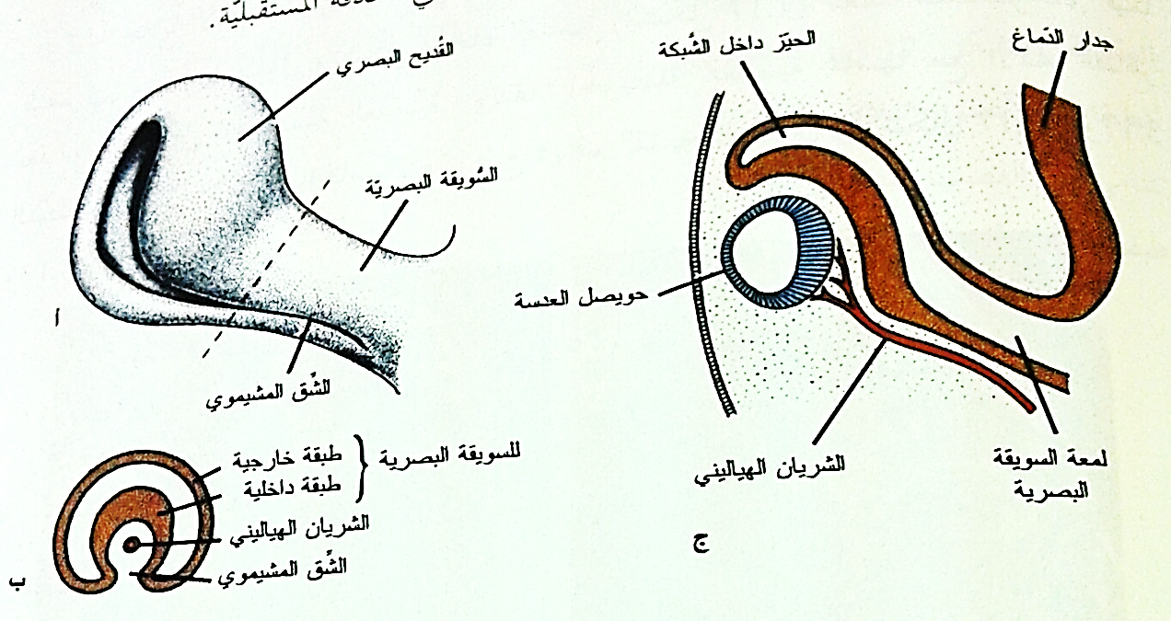
الشــــــــكل 2
تعرف الطبقة الخارجية من القديح البصري والتي تتميز بوجود حبيبات مصطبغة صغيرة باسم الطبقة المصطبغة للشبكية وإن نماء الطبقة الداخلية (العصبية) من القديح البصري أكثر تعقيدا ، إن الأخماس الأربعة الخلفية أي الجزء البصري للشبكية تحتوي خلايا محاذية للحيز داخل الشبكية تتمايز إلى عناصر مستقبلة للضوء هي النبابيت(العصي) والمخاريط وبجوار هذه الطبقة المستقبلة للضوء توجد الطبقة الردائية والتي كما هي في الدماغ تعطي المنشأ للعصبونات والخلايا الداعمة بما في ذلك الطبقة النووية الخارجية والطبقة النووية الداخلية وطبقة الخلايا العقدية وتوجد على السطح طبقة ليفية تحتوي محاوير الخلايا العصبية للطبقات الأعمق ، تتلاقى الألياف البصرية في هذه المنطقة باتجاه السويقة البصرية التي تتنامى إلى العصب البصري وبذلك تمر الدفعات الضوئية عبر معظم طبقات الشبكية قبل أن تصل إلى النبابيت والمخاريط
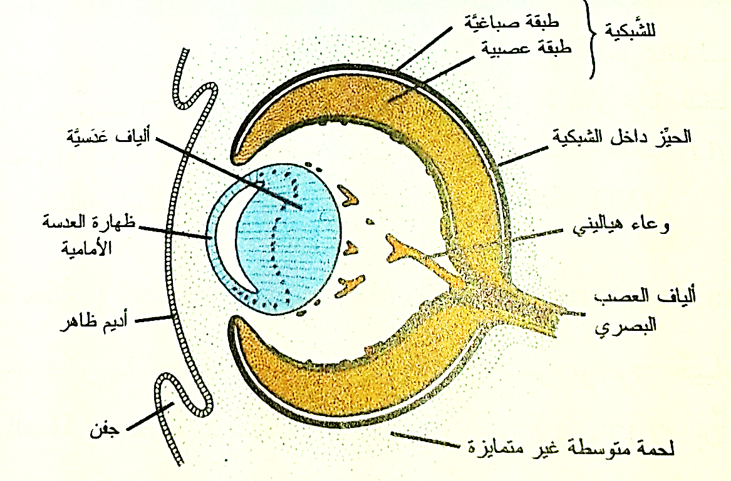
الشــــــــكل 3

إن الخمس الأمامي من الطبقة الداخلية أي الجزء الأعمى للشبكية يبقى بثخانة طبيعية خلوية واحدة وينقسم فيما بعد إلى الجزء القزحوي للشبكية الذي يشارك في تشكيل الجسم الهدبي و تمتلئ خلال ذلك الناحية بين القديح البصري والظهارة السطحية المغطية بلحمة متوسطة رخوة ، تتشكل العضلات المصرة والموسعة للحدقة في هذا النسيج وتتنامى هذه العضلات في الأديم الظاهر المستبطن للقديح البصري
تتشكل القزحية عند البالغ بالطبقة الظاهرة التي تحتوي الصباغ والطبقة غير المصطبغة للقديح البصري وطبقة من نسيج ضام موعّى بشدة يحتوي على العضلات الحدقية
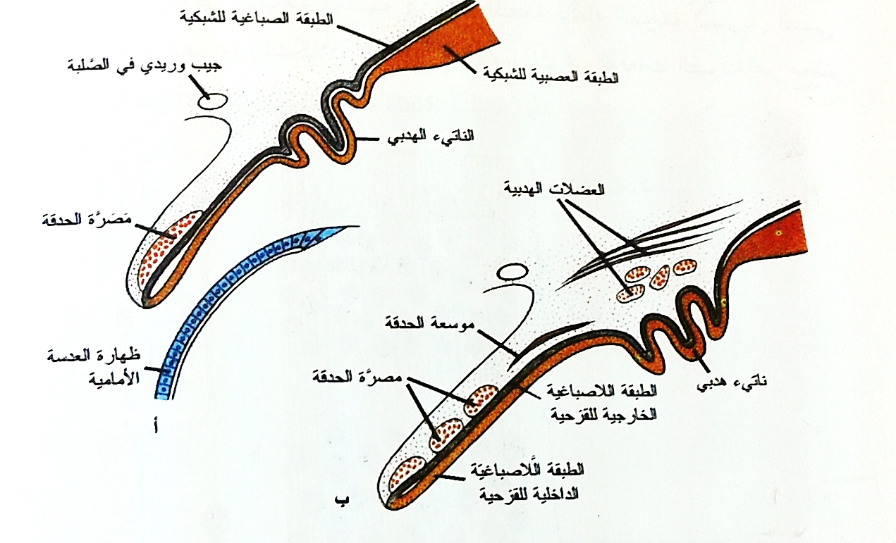
الشــــــــكل 4

يمكن تمييز الجزء الهدبي للشبكية بسهولة عن طريق طياته الواضحة ويغطى خارجيا بطبقة من اللحمة المتوسطة التي تشكل العضلة الهدبية و يتصل في الداخل إلى العدسة بواسطة شبكة من الألياف المرنة هي الرباط المعلق أو النطيقة يبدل تقلص العضلة الهدبية توتر الرباط ويضبط بانحناء العدسة.
وبعد فترى قصيرة من تشكل الحويصلة العدسية وتبدأ خلايا الجدار الخلفي بالتطاول أماميا وتشكل ألياف طولانية تملأ لمعة الحويصلة تدريجياً ،تصل هذه الألياف العدسية الأولية إلى الجدار الأمامي للحويصلة العدسية مع نهاية الأسبوع السابع ولا ينتهي نمو العدسة في هذه المرحلة وفي جميع الأحوال تضاف ألياف عدسية جديدة ثانوية باستمرار إلى اللب المركزي.
أما بالنسبة للمشيمية والصلبة والقرنية :
فيحاط منشم العين تماماً بلحمة متوسطة رخوة في نهاية الأسبوع الخامس ،وسرعان ما يتمايز هذا النسيج إلى طبقة داخلية تقارن بالأم الحنون للدماغ وطبقة خارجية تقارن بالأم الجافية ،تشكل هذه الطبقة الداخلية فيما بعد طبقة مصطبغة موعّاة بشدّة تعرف بالمشيمية وتتطور الطبقة الخارجية لتصبح الصلبة وتتمادى مع الأم الجافية حول العصب البصري.
يختلف تمايز طبقتي اللّحمة المتوسطة المغطيتين للوجه الأمامي للعين إذ تتشكل الغرفة الأمامية بواسطة تشكل الفجوات وتشطر اللّحمة المتوسطة إلى طبقة داخلية أمام العدسة والقزحية وهي الغشاء القزحي الهدبي وطبقة خارجية متمادية مع الصلبة هي المادة المخصوصة للقرنية
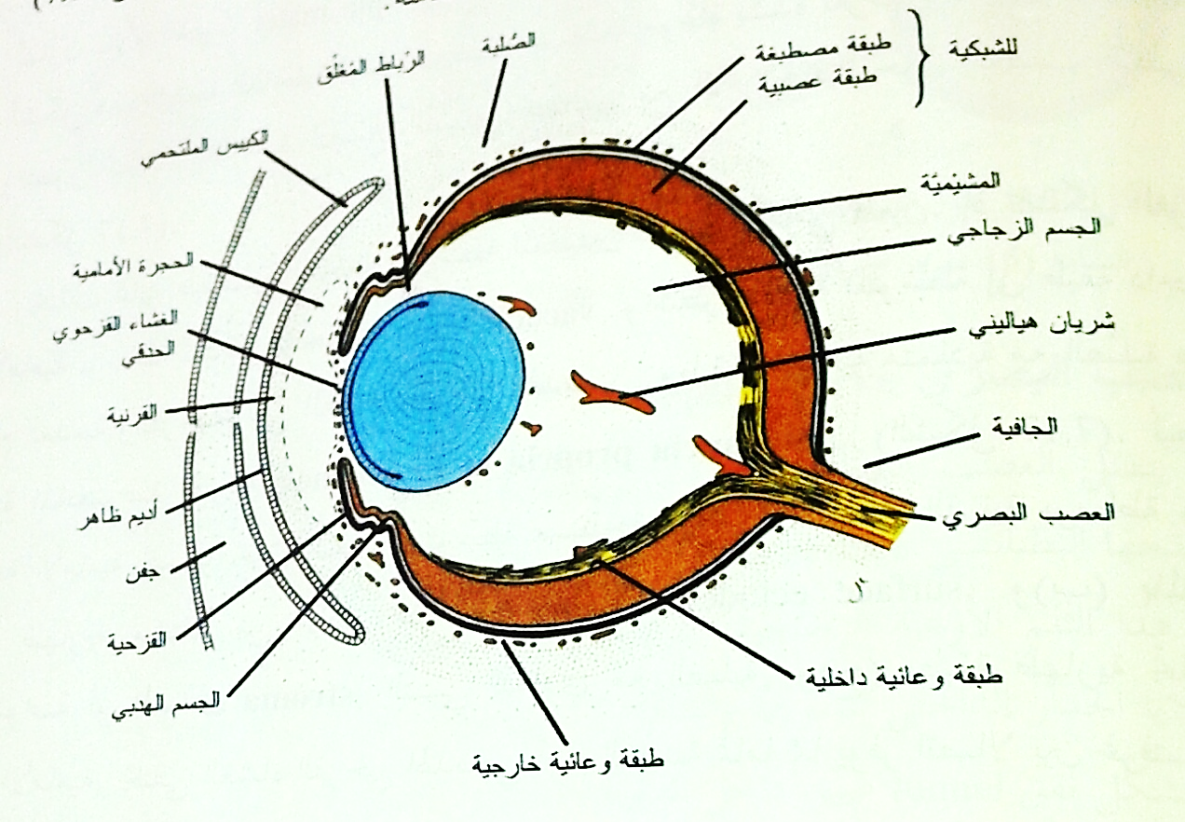
الشــــــــكل 5
.
تبطّن الغرفة الأمامية نفسها بخلايا لحمية متوسطة مسطحة ،وبذلك تتشكل القرنية بواسطة:
طبقة ظهارية مشتقّة من الأديم الظاهر السطحي .*
وبالمادة المخصوصة أو السدى التي تتمادى مع الصلبة . *
وبطبقة ظهارية تجاور الغرفة الأمامية .*
يختفي الغشاء القزحي الهدبي أمام العدسة تماماً مما يوفر اتصالا بين غرفتي العين الأمامية والخلفية.
وبالنسبة للجسم الزجاجي :
لا تحيط اللحمة المتوسطة بمنشم العين من الخارج فقط بل تعزو داخل القديح البصري عن طريق شق المشيمية وهنا تشكل الأوعية الزجاجية التي تروي العدسة في أثناء الحياة داخل الرحم وتشكل الطبقة الوعائية على السطح الباطن للشبكية وتشكل بالإضافة لذلك شبكة دقيقة من الألياف بين العدسة والشبكية وتمتلئ الأحياز الخلالية لهذه الشبكة فيما بعد بمادة هلامية شفافة ، تشكل الجسم الزجاجي .
تسد الأوعية الزجاجية في هذه الناحية وتختفي أثناء الحياة الجنينية تاركة خلفها نفق الزجاجية.

أما العصب البصري:
يتصل العصب البصري بالدماغ بواسطة السويقة البصرية التي على سطحها البطناني ثلم هو شق المشيمية وتوجد في هذا الثلم الأوعية الزجاجية ، تتوضع الألياف العصبية للشبكية الراجعة إلى الدماغ بين خلايا الجدار الداخلي للسويقة ، ينغلق شق المشيمية خلال الأسبوع السابع ويتشكل نفق ضيق خلال داخل السويقة البصرية وينمو الجدار الداخلي للسويقة نتيجة للازدياد المتواصل في عدد الألياف العصبية ويندمج الجداران الداخلي والخارجي للسويقة وتقدم خلايا الطبقة الداخلية شبكة من الدبق العصبي تدعم ألياف العصب البصري .
وهكذا تتحول السويقة البصرية إلى العصب البصري الذي يحتوي مركزه جزء من شريان الزجاجية والذي يدعى فيما بعد الشريان المركزي للشبكية .
ويوجد امتداد للمشيمية والصلبة على الوجه الخارجي هو الأم الحنون العنكبوتية والأم الجافية للعصب بالترتيب وتحيطان بالعصب البصري .

الفصل الثاني
تشريح وفيزيولوجيا
العين
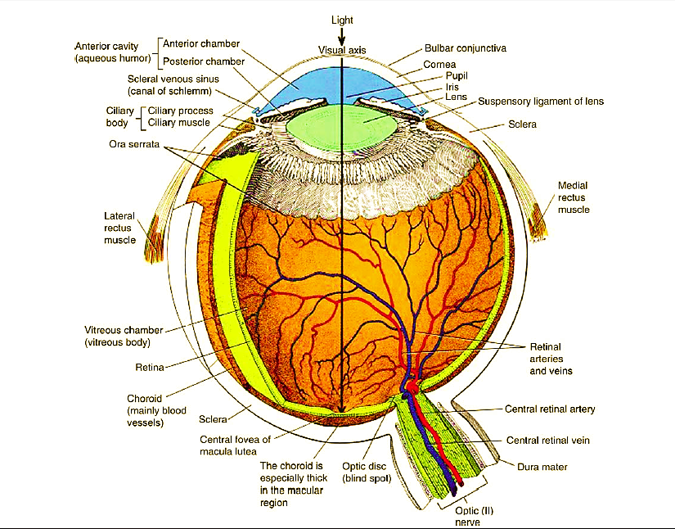
الشــــــــكل 6
يتكون الجهاز البصري بشكل عام من العينين اللتان تتصلان بالفص الدماغي الخلفي عبر مجموعة من الألياف العصبية التي تسمى بالعصب البصري
وتعد العين كروية الشكل تقريبا وتوجد في حجيرة عظمية ويحيط بها كتلة من الدهون والنسيج الضام مما يسمح لمقلة العين بالحركة بالإضافة إلى العضلات الستة التي ترتبط بسطح كل عين وانقباض هذه العضلات واسترخاؤها يعمل على تناسق حركة العينين معا وهي تعمل على أن تكون كلا الصورتين متوافقة فإذا لم يحدث هذا التوافق فإن الشخص لا يرى صورة واحدة وهذه الحالة تعرف ازدواج الرؤية وتخضع العضلات البصرية لتأثير الأعصاب القحفية التي تنبثق من الدماغ
كرة العين : كرة صغيرة يبلغ قطرها حوالي إنش واحد فقط ، بحجم كرة البينغ بونغ تقريباً وهي متصلة مباشرة بالدماغ بواسطة العصب البصري
وتحاط كرة العين بطبقة خارجية تدعى الصلبة وهي طبقة بيضاء اللون ليفية قوية هيكلها كولاجيني ليفي كثيف تتخللها الأوعية الدموية و
تغطيها الملتحمة وهي تشكل خمسة أسداس من مقلة العين (كرة العين) وظيفتها حماية العين من
الشــــــــكل 7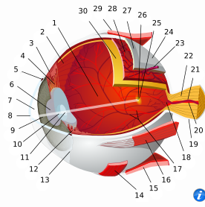
الإصابة ببعض الجراثيم والأمراض (حماية العين ) وتتوضع عليها العضلات المحركة للعين .
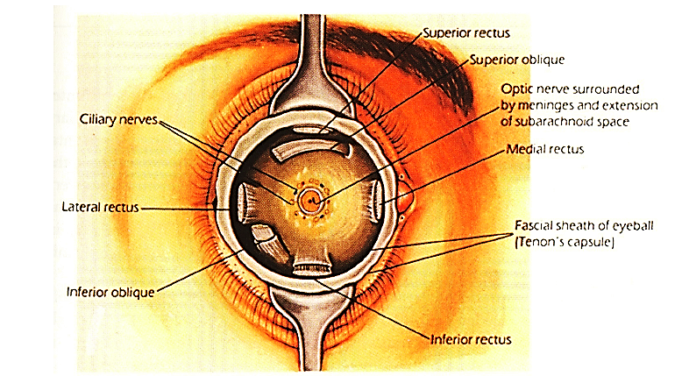
الشــــــــكل 8
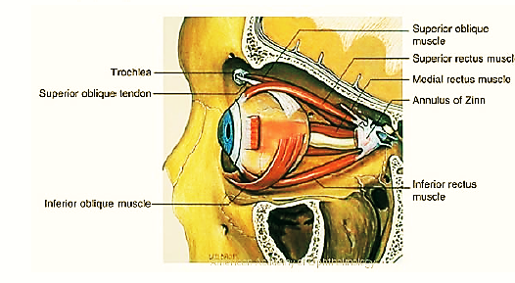
الشــــــــكل 9
إن نظام التحكم الدماغي بحركة العين لتوجيهها نحو الجسم المرئي مهم جداً ولا يقل أهمية عن جهاز تفسير الإشارات البصرية وذلك لاستعمال قدرات العين بشكل كامل فالتحكم بحركات العين يتم عن طريق ثلاث أزواج منفصلة من العضلات وهي :
- المستقيمتان الأنسية والوحشية .
- المستقيمتان العلوية والسفلية .
- المائلتان العلوية والسفلية .
وتتقلص المستقيمتان الأنسية والوحشية بالتبادل لتحركا العين بصورة رئيسية من جهة لأخرى (يمين و يسار) وتتقلص المستقيمتان العلوية والسفلية بالتبادل لتحركا العين نحو الأعلى والأسفل ، وتعمل العضلتان المائلتان العلوية والسفلية بصورة رئيسية على تدوير المقلتين للمحافظة على الحقلين البصريين بوضع قائم .
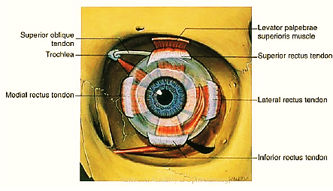
الشــــــــكل 10

وبشكل عام تتألف العين من ثلاث حجرات ( الأمامية والخلفية وجوف العين)
الحجرة الأمامية : وهي موجودة بين القرنية الشفافة والقزحية ويملؤها الخلط المائي الذي يرشح من الدم
الحجرة الخلفية : وهي موجودة بين القزحية والجسم البلوري وتتصل بالحجرة الأمامية عبر قناة شليم وهي مملوءة بالخلط المائي.
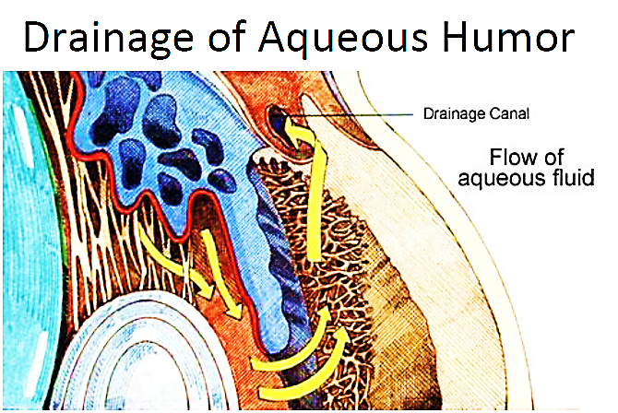
الشــــــــكل 11
الحجرة الثالثة ( جوف العين ) : وهي بين الجسم البلوري والشبكية ويوجد فيها الخلط الزجاجي المؤلف من ألياف بروتينية كولاجينية
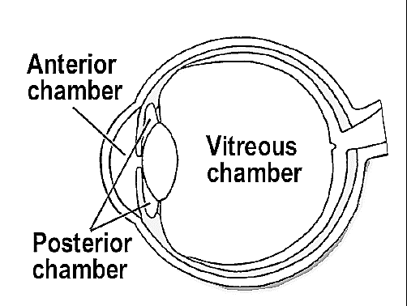
الشــــــــكل 12
القرنية : هي الطبقة الشفافة التي تشكل الجزء الأمامي من العين وتبدو على شكل قبة تغطي الجزء الأمامي للعين ( القزحية ) وهي تتألف من مجموعة شديدة التنظيم من الخلايا والبروتينات وخلافاً لمعظم أنسجة الجسم القرنية لا تحتوي أوعية دموية لتغذيتها
ويوجد في القرنية نهايات عصبية حساسة للمس ودرجة الحرارة والمواد الكيميائية _ (ولمسة على القرنية قد تؤدي إلى الفعل اللاإرادي لإغلاق الجفن)
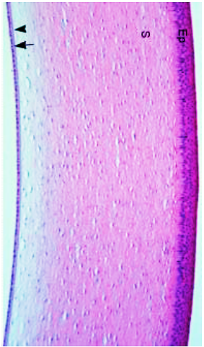
الشــــــــكل 13
ولأن لشفافيتها أهمية قصوى لذلك لا تحوي على أوعية دموية إنما تتلقى المواد الغذائية عبر نشرها في السائل المسيل للدموع خلال السطح الخارجي والخلط المائي من خلال السطح الداخلي عند الإنسان يبلغ قطر القرنية حوالي 11.5 ميلي متر وتبلغ سماكتها حوالي 0.5-0.6 ميلي متر في الوسط أما عند المحيط فتبلغ سماكتها 0.8-0.6
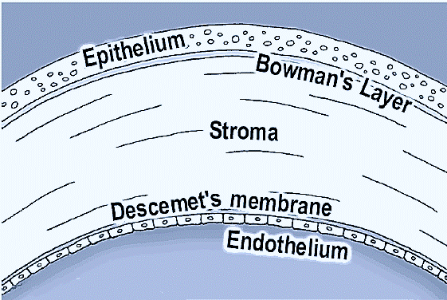
الشــــــــكل 14

وعند الإنسان تتألف القرنية من خمس طبقات وهي:
ظهارة القرنية : وهي طبقة رقيقة جدا متعددة الخلايا الظهارية سريعة النمو وخلاياها تتجدد بسهولة
طبقة بومان : هي طبقة قاسية تتألف من الكولاجين الذي يحمي طبقة سدى القرنية
سدى القرنية : هي طبقة وسطى شفافة سميكة تتكون من ألياف كولاجينية مرتبة بانتظام
غشاء ديسميه : طبقة رقيقة وقوية جداً وتعد بمثابة حاجز وقائي ضد العدوى والإصابات
البطانة : وهي الطبقة الداخلية للقرنية وهي رقيقة للغاية وهي مسؤولة عن تسرب السوائل ببطء من داخل العين الى السدى .
المشيمية : وهي تتوضع تحت الصلبة وهي عبارة عن شبكة من الأوعية الدموية الكثيفة وهي مشبعة بالصبغات الملونة فهي تبطن الصلبة كما ذكرنا من الخلف والجوانب وتشكل في الأمام بنيتين هما :
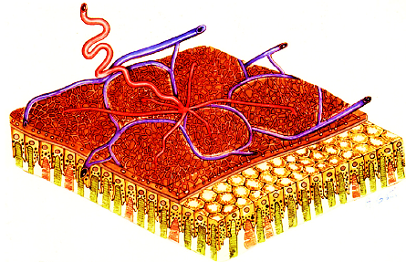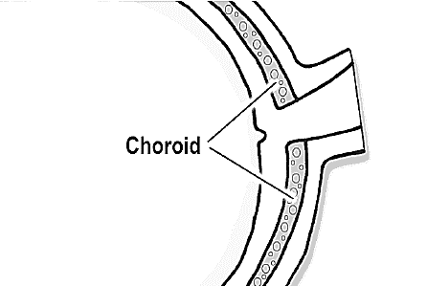
الشــــــــكل 15
1- القزحية : قرص ملون في منتصفه فتحة متغيرة القطر تدعى الحدقة ، وتحتوي القزحية أليافا عضلية ملساء بعضها دائري وبعضها شعاعي التوضع ، وتحتوي أيضاً صباغ الميلانين الذي يكسبها لونها بحسب كميته ومكان توضعه في طبقاتها
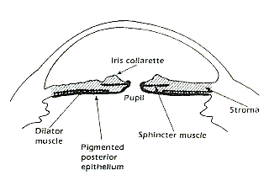
الشــــــــكل 16
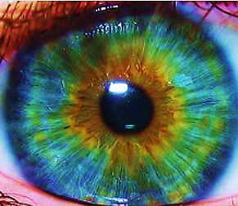
الشــــــــكل 17
2- الجسم الهدبي : يقع خلف القزحية ويحوي ألياف عضلية ملساء ، بعضها دائري وبعضها شعاعي التوضع ، ويرتبط الجسم الهدبي مع الجسم البلوري بواسطة أربطة معلقة ، وبحسب تقلص واسترخاء العضلة الهدبية فإن الجسم البلوري يغير تحدب وجهه الأمامي ، ولهذا الأمر أهمية كبيرة في عملية المطابقة ، علماً بأن عمل الألياف العضلية الملساء في الجسم الهدبي والقزحية هو عمل لا إرادي ، وتشرف عليه الجملة العصبية الإعاشية ، ويحيط بالجسم الهدبي زوائد هدبية تفرز الخلط المائي .
الجسم البلوري : وهو عدسة محدبة الوجهين وجهها الخلفي أكثر تحدبا من الوجه الأمامي مثبت بأربطة الجسم الهدبي وله دور كبير في عملية المطابقة لأنه بغير نسبة تحدبه حسب الحاجة.
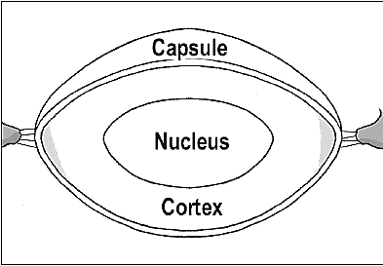
الشــــــــكل 18

الشبكية : وهي الطبقة التي تبطن المشيمية من الخلف والجوانب ،ولا تمتد إلى الأمام ، وتتألف من وريقتين هما :
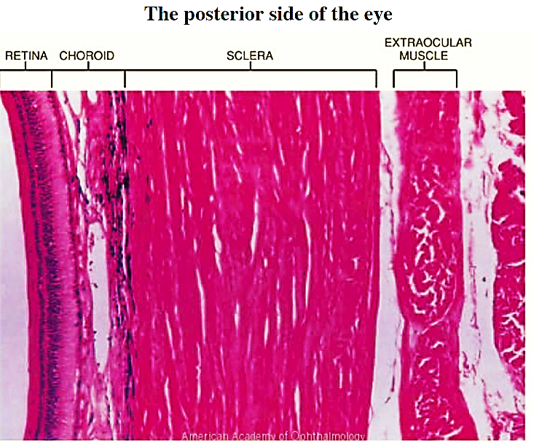
الشــــــــكل 19
- وريقة صباغية خارجية تحوي صباغ أسود هو صباغ الميلانين وله دوران : امتصاص الفائض من الأشعة الضوئية التي تجتاز الخلايا البصرية ويمنع انعكاسها ، فيسبب وضوح الرؤية ، ويخزن كميات كبيرة من فيتامين A الذي يعد طليعة للأصبغة الحساسة للضوء في الخلايا البصرية .
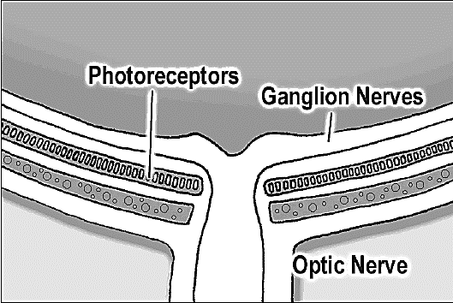
الشــــــــكل 20
ب- الوريقة العصبية الداخلية :وتتكون من طبقات عديدة من الخلايا ، وأهم هذه الطبقات من الخارج إلى الداخل :
طبقة الخلايا البصرية وهي عصبونات ثنائية القطب لذلك تعد مستقبلات أولية ويوجد منها نمطان بحسب شكلها وهما العصي والمخاريط ، طبقة المشابك العصبية الخارجية ، طبقة وسطى تحوي أنماط خلوية عدة أهمها العصبونات ثنائية القطب ، طبقة المشابك العصبية الداخلية، طبقة داخلية عقدية تحوي عصبونات متعددة الأقطاب تشكل أليافها العصب البصري .
وتوجد في الشبكية مناطق مميزة من حيث بنيتها مثل اللطخة الصفراء وهي باحة على الشبكية مقابل فتحة العين تكثر فيها المخاريط وتقل العصي
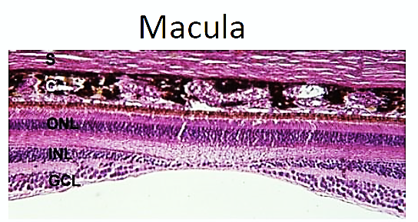
الشــــــــكل 21
النقرة المركزية : وهي منخفض صغير في مركز اللطخة الصفراء تحوي في مركزها على مخاريط فقط وكل مخروط يتقابل مع ليف عصبي واحد من ألياف العصب البصري ، لذلك تكون حدة الإبصار فيها عالية ,

الشبكية المحيطية : تكثر فيها العصي وتتقل المخاريط
الشبكية الأكثر محيطية : تنعدم فيها المخاريط وتحوي عصياً فقط وكل 200 عصية تتقابل مع ليف عصبي واحد لذلك تكون حدة الإبصار فيها منخفضة
النقطة العمياء : منطقة خروج ألياف العصب البصري وهي خالية من العصي والمخاريط لذلك يكون فيها الإبصار معدوماً فهي غير حساسة للضوء .
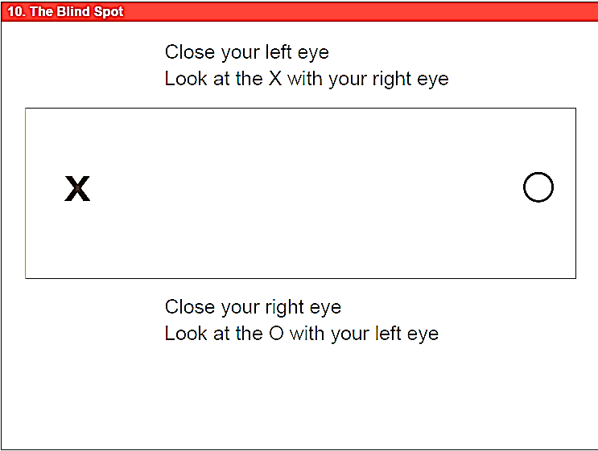
الشــــــــكل 22
الباب الثاني
الفصل الأول
القواعد الفيزيائية للبصريات

لفهم النظام البصري للعين ينبغي علينا أن نلم بالقواعد الفيزيائية للبصريات بما فيها فيزيائية انكسار الضوء وتركيز الأشعة وعمق المحرق وغيرها لذا سنتقدم أولا بمراجعة سريعة لهذه القواعد ثم سنناقش بصريات العين
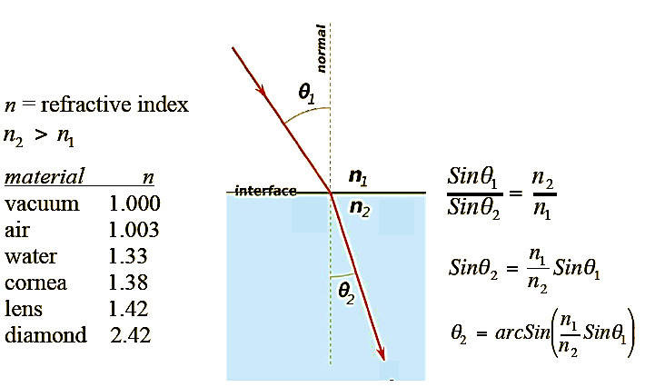
الشــــــــكل 23
انكسار الضوء
المعامل الانكساري لمادة شفافة ، تسير أشعة الضوء عبر الهواء بسرعة 300,000 كم/ثانية وتسير بشكل أبطأ عبر المواد الشفافة سواء الصلبة منها أو السائلة ، إن المعامل الإنكساري لمادة شفافة هو نسبة سرعة الضوء في الهواء إلى نسبة سرعته في المادة فالمعامل الانكساري للهواء يساوي 1
العدسات تحرف الضوء عن مساره وتغير سير الأشعة الضوئية بالعدسة المحدبة على سبيل المثال تركز (تبئر) الأشعة الضوئية لأنه عندما تجتاز الأشعة المتوازية العدسة المحدبة الوجهين فإنها تنكسر وتتلاقى في نقطة واحدة تقع خلف العدسة وتسمى بالمحرق أو النقطة البؤرية أما العدسة المقعرة فتباعد أشعة الضوء حيث أن عندما تجتاز الأشعة الضوئية العدسة مقعرة الوجهين تتباعد وتبدو وكأنها صادرة من نقطة تقع أمام العدسة تسمى المحرق
الطول المحرقي وهو المسافة بين النقطة التي تتقارب فيها الأشعة المتوازية وبين العدسة وتشكل العدسة المحدبة لجسم مرئي خيالاً مقلوباً وأصغر من الجسم الأصلي
قياس القوة الكاسرة للعدسة: كلما زادت قدرة العدسة على حني الأشعة الضوئية كانت قوتها الكاسرة أكبر ولتحديد قدرة الكسر فيها يستعمل مصطلح الكسيرة أو الديوبتري وهو قدرة كسر عدسة محدبة تقارب الأشعة المتوازية إلى نقطة بؤرية تقع خلف العدسة ب 1 م وتحسب قدرة الكسر من مقلوب البعد البؤري مقدراً بالمتر وبما أن العدسات المقعرة تباعد الأشعة لا يمكن تقدير قدرة كسرها بالبعد البؤري خلف العدسة لذلك تقاس قدرتها بالقيمة السالبة لقدرة كسر عدسة محدبة تقارب الأشعة بنفس درجة تباعدها بالعدسة المقعرة ، أي تضاف عدسة محدبة بحيث تكون القيمة صفراً .
بصريات العين :
تعادل العين كاميرا التصوير الاعتيادية بصرياً ، فهي تملك جملة عدسات ونظام الفتحة المتغيرة وتقوم الشبكية مقام الفيلم وتتألف جملة العدسات من أربعة سطوح كاسرو:
1 – السطح الفاصل بين الهواء والسطح الأمامي للقرنية .
2 ــ السطح الفاصل بين القرنية والخلط المائي .
3 ــ السطح الفاصل بين الخلط المائي والعدسة .
4 ــ السطح الفاصل بين العدسة والخلط الزجاجي .
ويبلغ معامل الانكسار للهواء 1 وللقرنية 1.38 وللخلط المائي 1.33 وللعدسة 1.40 و للخلط الزجاجي 1.34 ومعظم القدرة الكاسرة للعين لا تنتج عن العدسة وإنما السطح الأمامي للقرنية بسبب الفرق الكبير بين معاملي انكسار القرنية والهواء .
تبلغ قدرة الانكسارر الكلية للعين 59 كسيرة ثلثها تعود للعدسة (حوالي 20 كسيرة ) فإذا أخرجت العدسة من العين وأحيطت بالهواء تتضاعف قدرتها الكاسر 6 مرات فالسوائل المحيطة بها ذات قرائن انكسار قريبة من قرينة انكسار العدسة مما يقلل من كسرها للأشعة الداخلة للعين
وتكمن أهمية العدسة في إمكانية تغيير درجة انحنائها بشكل ملحوظ وبالتالي تغيير قدرة الكسر للحصول على المطابقة وإبقاء الخيال على الشبكية وتتشكل الصور على الشبكية عندما ينكسر الضوء الداخل إلى العين عبر جميع سطوح الانكسار ليشكل في النهاية صورة مقلوبة ومعكوسة بالنسبة إلى الجسم الأصلي وأصغر منه لكن الدماغ ودون آلية تصحيح يدرك الجسم الأصلي بوضعيته الصحيحة لأنه مدرب على ذلك .
آلية التكيف (المطابقة ) :
من الممكن زيادة القوة الانكسارية لعدسة العين إراديا من 20 ديوبتر إلى 34 ديوبتر تقريباً لدى الأطفال الصغار وهذا يعني تكيفا ( مطابقة) كليا قيمته 14 ديوبتر ، ولكي يتم ذلك لابد من تغيير شكل العدسة من شكلها المعتدل المتحدب إلى شكل العدسة عالية التحدب
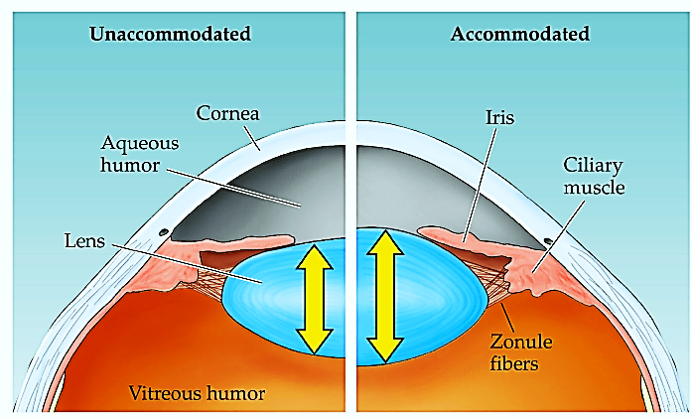
الشــــــــكل 24
ويمكن شرح آلية ذلك كالآتي :
تتكون العدسة في الشخص اليافع من محفظة مرنة قوية مملوءة بألياف لزجة بروتينية شفافة ، عندما تكون العدسة في حالة ارتخاء تأخذ شكلا كرويا تقريبا بسبب مرونة محفظتها ولكن يتركز حوالي 70 رباطا معلقا بشكل شعاعي حول العدسة وتسحب حوافها نحو الدائرة الخارجية لكرة العين ، يتم توتير هذه الأربطة باستمرار بواسطة مرتكزاتها على الجسم الهدبي عند الحافة الأمامية للمشيمية والشبكية ويسبب التوتر على الأربطة بقاء العدسة مسطحة نسبيا في حالات الاسترخاء الاعتيادية للعين .
وتوجد عند ارتباط أربطة العدسة بكرة العين عضلة تسمى العضلة الهدبية ولهذه العضلة مجموعتان من الألياف العضلية الملساء وهما الألياف الزوالية والألياف الدائرية وتمتد الألياف الزوالية من النهايات المحيطية للأربطة المعلقة إلى الأمام نحو الوصل القرني الصلبوي وعندما تتقلص هذه الألياف العضلية تتسحب الارتكازات المحيطية لأربطة العدسة إلى الأمام وأنسيا باتجاه القرنية فتقلل بذلك بعض التوتر عن العدسة ، أما الألياف الدائرية فهي مرتبة بصورة دائرية حول العين بحيث تولد عند تقلصها عملا شبيهاً بالمصرة ، فتقلل من قطر دائرة مرتكزات الأربطة وبذلك تقلل من سحب الأربطة لمحفظة العدسة.
وبهذا يؤدي تقلص مجموعتي الألياف العضلية الملساء في العضلة الهدبية إلى ارتخاء محفظة العدسة فتتخذ العدسة شكلاً أكثر كروية شبيهاً بالبالون بسبب مرونة محفظتها الطبيعية.
يتم التحكم بالعضلة الهدبية بصورة كاملة تقريباً بواسطة إشارات الأعصاب نظيرة الودية المرسلة إلى العين من نواة العصب القحفي الثالث في جذع الدماغ ويؤدي تنبيه الأعصاب نظيرة الودية إلى تقلص العضلة الهدبية مما يرخي أربطة العدسة فتزداد سماكة العدسة وتزيد قوتها الانكسارية ومع زيادة هذه القوة الانكسارية تتمكن العين من تبئير أجسام أقرب مما كانت عندما كانت لها قوة انكسارية أقل ، وكنتيجة لذلك عندما يتحرك جسم بعيد نحو العين يجب أن يزداد عدد النبضات النظير ودية التي تذهب للعضلة الهدبية تدريجيا لكي تحافظ العين على تبئير الجسم باستمرار ( للتنبيه الودي تأثير ضعيف على ارتخاء العضلة الهدبية ولكن ذلك لا يقوم بدور في ألية المطابقة العادية )
قصور البصر الشيخي يحدث عندما يشيخ الشخص فيؤدي ذلك إلى كبر حجم العدسة وزيادة ثخانتها وتقل مرونتها وتقل القدرة على المطابقة من مايقارب 14 ديوبتر عند الأطفال إلى أقل من 2 ديوبتر بعمر ال 50 وإلى صفر تقريبا في عمر ال 70

قطر الحدقة :
إن إحدى الوظائف الرئيسية للقزحية هي زيادة كمية الضوء التي تدخل إلى العين عند الظلام وتقليلها عند الإنارة الساطعة وتتناسب كمية الضوء التي تدخل إلى العين مع مساحة الحدقة أو مع مربع قطرها ومن الممكن أن يصبح قطر الحدقة صغيرا جدا لحد 1.5 ملم وكبيرا لحد 8 ملم ولذلك تختلف كمية الضوء التي تدخل إلى العين بحوالي 30 ضعفا تقريبا نتيجة تغير فتحة الحدقة
أخطاء الانكسار:
سواء البصر وهو وقوع الأشعة الضوئية المتوازية من الأجسام البعيدة في بؤرة حادة على الشبكية عندما تكون العضلة الهدبية مرتخية تماما وهذا يعني أن العين سوية البصر تتمكن من رؤية الاجسام البعيدة بوضوح وعضلتها الهدبية مرتخية ولكن لكي تبأر الأجسام القريبة منها لابد للعين من أن تقلص عضلتها الهدبية وهي توفر بالتالي درجات مناسبة من المطابقة.
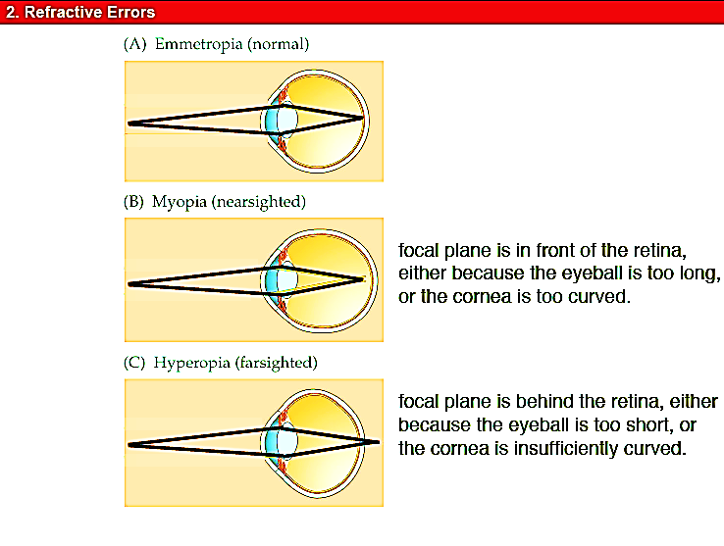
الشــــــــكل 25
مد البصر:
ينشأ عادة من مقلة عين قصيرة جدا أو أحيانا من نظام عدسي ضعيف وفي هذه الحالة لا تنحني الأشعة المتوازية لدرجة كافية بواسطة نظام العدسة المرتخية لتتبأر عند وصوله للشبكية وللتغلب على هذا الشذوذ يمكن أن تتقلص العضلة الهدبية لتزيد من قوة العدسة ولهذا يتمكن الشخص مديد البصر باستعمال آلية المطابقة من تبئير الأجسام البعيدة على شبكيته لكن إذا ما استعمل الشخص مقدار صغير من قوة عضلته الهدبية لمطابقة هذه الأجسام يبقى له كثير من من قوة المطابقة ويتمكن عند ذلك من تبئير الأجسام الأقرب من ذلك بصورة حادة إلى أن تتقلص العضلة الهدبية إلى أقصى مداها.
وعند الشيخوخة تصبح العدسة قصوية البصر فلا يتمكن الشخص مديد البصر عند ذاك من تكييف عدسته لدرجة كافية ليبأر حتى الاجسام البعيدة ولدرجة لا تقل عن عدم مقدرته على تبئير الأجسام القريبة
أما بالنسبة للحسر أي قصر البصر:
حيث تتبأر الأشعة الضوئية التي تأتي من اجسام بعيدة أمام الشبكية ، عندما تكون العضلة الهدبية مرتخية تماماً وينشأ ذلك عادة بسبب مقلة العين الطويلة جداً وأحياناً يتولد من أن القوة الانكسارية للعدسة في النظام العدسي للعين زائد جداً
ولا توجد آلية تتمكن العين بواسطتها من تقليل قوة عدستها لأقل مما تكون عليه عندما تكون العضلة الهدبية مرتخية تماماً، ولذلك لن يكون للشخص قصير البصر أي آلية تمكنه من تبئير الأجسام البعيدة بحدة على شبكيته ولكن عندما يقترب الجسم من عينيه يصبح في النهاية قريبا جداً لدرجة كافية بحيث تتبأر صورته وبعد ذلك عندما يقترب الجسم أكثر من ذلك يتمكن الشخص من استعمال آلية المطابقة ليحتفظ بالصورة مبأرة بوضوح ولهذا فلقصير البصر نقطة بعيدة محددة ومعينة للرؤيا الواضحة.
تصحيح حسر ومد البصر باستعمال العدسات أو باستخدام الليزر
من المعلوم أن أشعة الضوء التي تمر خلال عدسة مقعرة تتباعد ولهذا فإذا كان للسطوح الإنكسارية للعين قوة انكسارية عالية كما هو الحال في الحسر فيمكن معادلة بعض هذه القوة الانكسارية المفرظة بوضع عدسة كروية مقعرة أمام العين لتباعد أشعة الضوء
ومن الناحية الأخرى من الممكن للشخص مديد البصر وهو الشخص ذو النظام العدسي الضعيف جداً تصحيح إبصاره الشاذ بإضافة قوة انكسارية بعدسة محدبة أمام عينية ومن الممكن تعيين قوة العدسة المقعرة أو المحدبة التي يحتاجها البصر الواضح بطريقة المحاولة و الخطأ. أي بتجربة عدسة قوية أولا ثم عدسة أقوى أو أضعف حتى نجد العدسة التي تولد أفصل حدة إبصارية
أو إعادة تشكيل سطح القرنية بواسطة عملية الليزر بما يتناسب مع عيب الرؤية لدى المريض ، طبعا تسبق العملية العديد من الاجراءات لضمان نجاحها ويليها كذلك الأمر العديد من الاجراءات لكي نحصل على أفضل النتائج .

الفصل الثاني
الفيزيولوجيا العصبية المركزية للرؤية
وآلية الرؤيا

تحويل الطاقة الضوئية إلى سيالة عصبية:
لكي تتحول الطاقة الضوئية إلى سيالة عصبية تصل إلى القشر المتخصص لابد من وجود مستقبلات حسية نوعية للضوء وطرق عصبية لنقل تلك السيالات نتذكر الآن لمحة سريعة عن تشريح الوظيفي للشبكية التي تمثل الجزء الحساس للضوء وتحوي المخاريط المسؤولة عن الرؤيا الملونة والعصيات أو النبابيت المسؤولة عن الرؤيا في الظلام عندما تثار هذه المستقبلات تنقل الإشارات عبر عصبونات متعاقبة في الشبكية نفسها ومن ثم إلى ألياف العصب البصري فالقشرة المخية الإبصارية .
الشــــــــكل 26
المكونات الوظيفية للشبكية مرتبة على شكل طبقات وهي من الخارج إلى الداخل كما يلي:
1 ــ طبقة الصباغ .
2 ــ طبقة العصيات والمخاريط البارزة نحو الصباغ .
3 ــ الغشاء المحدد الخارجي .
4 ــ الطبقة النووية الخارجية التي تحوي على أجسام خلايا العصيات والمخاريط .
5 ــ الطبقة الضفيرية المشيمية .
6 ــ الطبقة النووية الداخلية .
7 ــ الطبقة الضفيرية الداخلية .
8 ــ الطبقة العقدية .
9 ــ طبقة ألياف العصب البصري .
10 ــ الغشاء المحدد الداخلي .
بعد أن يمر الضوء خلال النظام العدسي للعين ومن ثم خلال الخلط الزجاجي يدخل إلى الشبكية من داخلها أي أنه يمر أولاً خلال الخلايا العقدية والطبقتين الضفيرتين والطبقة النووية والغشائين المحددين قبل أن يصل أخيراً إلى طبقة العصيات والمخاريط الواقعة بعد كل هذه المسافة على الجانب الخارجي للشبكية وتبلغ هذه المسافة حوالي عدة مئات الميكرومترات ومن الواضح أن حدة الإبصار تقل بهذا المرور خلال هذا النسيج الغير متجانس ولكن في المنطقة النقرية المركزية للشبكية تنسحب الطبقات الداخلية جانباً لمنع هذه الخسارة لحدة الإبصار .
منطقة النقرة في الشبكية وأهميتها في الرؤيا الحادة :
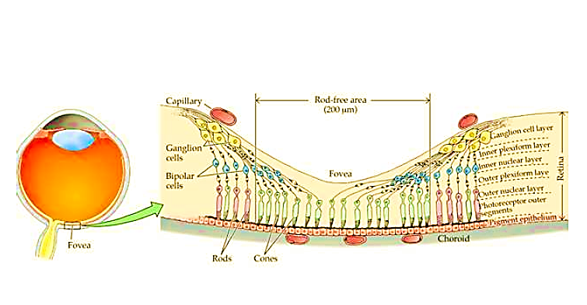
الشــــــــكل 27
تتمكن باحة صغيرة في مركز الشبكية (والتي تسمى النقرة وتحتل مساحة أكبر بقليل من 1 ملم) من الرؤيا الحادة والمفصلة ويسمى القسم المركزي للنقرة والذي يبلغ قطره 0,3 ملم فقط النقرة المركزية وتتكون هذه المنطقة من مخاريط فقط ولهذه المخاريط بنيات خاصة تساعد على تمييز تفاصيل الصورة البصرية إذ إن لها جسماً طويلا ونحيفاً بعكس العصي الأكبر كثيراً والتي توجد في الجهات المحيطية من الشبكية كما تزاح في هذه المنطقة الأوعية الدموية والطبقتان الضفيريتان إلى جهة واحدة بدلاً من بقائها فوق المخاريط مباشرة مما يسمح للضوء أن يمر إليها دون إعاقة.
العصيات والمخاريط:
بالرغم من أن الشدفة الخارجية للمخاريط تتميز بشكلها المخروطي إلا أن العصيات أضيق وأطول من المخاريط ولكن ذلك ليس الحال دائما إذ يبلغ قطر العصيات في الأقسام المحيطية للشبكية 2__5 ميكرونات بينما يبلغ قطر المخاريط فيها 5__8 ميكرونات وفي القسم المركزي من الشبكية (النقرة) تكو ن المخاريط رفيعة جداً وذات قطر يبلغ 1,5 ميكرون فقط والقطع الوظيفية الرئيسية للعصية أو المخروط وهي :
1 ــ القطعة الخارجية
2 ــ القطعة الداخلية
3 ــ النواة
4 ــ الجسم المشبكي
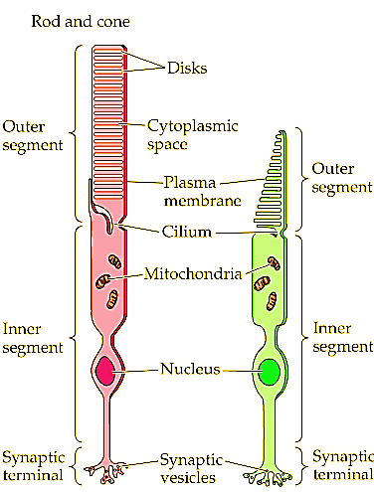
الشــــــــكل 28

وتوجد في القطعة الخارجية المادة الكيميائية الحساسة للضوء وهي مادة الرودوبسين في حالة العصيات أما في المخاريط فتوجد مادة واحدة من المواد الكيميائية الضوئية (اللونية) الثلاث التي تسمى عادةً الأصبغة اللونية والتي تعمل بطريقة مشابهة تماماً للرودوبسين ما عدا اختلافاتها في الحساسية الطيفية .
ويوجد في القطع الخارجية للعصيات والمخاريط أعداد كبيرة من الأقراص ويتكون كل قرص من رف منطوي للغشاء الخلوي وهناك ما يصل إلى 1000 قرص في كل مخروط أو عصية .
إن كل من الرودوبسين والأصبغة اللونية هي بروتينات مقترنة تنجبل كلها في أغشية الأقراص بشكل بروتينات عبر الأغشية وتبلغ تراكيز هذه الأصبغة الحساسة للضوء في الأقراص حوالي 40% من كتلة القطعة الخارجية وهي نسبة كبيرة أما القطعة الداخلية فتحوي السيتوبلاسما العادية للخلية مع العضيات الهيولية المألوفة وأهمها بصورة خاصة المتقدرات وسنرى أن هذه المتقدرات تقوم بدور مهم في توفير الطاقة لعمل مستقبلات الضوء ، بينما الجسم المشبكي هو جزء العصية أو المخروط الذي يرتبط مع الخلايا العصبونية التالية وهي الخلايا الأفقية والخلايا ذات القطبين والتي تمثل المراحل التالية في السلسلة البصرية .
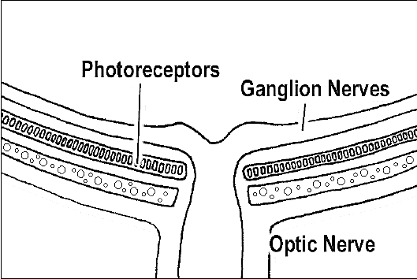
الشــــــــكل29
الطبقة الصباغية للشبكية:
يمنع الصباغ الأسود الميلانين في الطبقة الصباغية انعكاس الضوء في كل مكان من كرة العين وهذا مهم جدا للرؤيا الواضحة ويقوم هذا الصباغ في العين بنفس الوظيفة التي يقوم بها التلوين الأسود داخل علبة آلة التصوير ومن دون هذا الصباغ تنعكس أشعة الضوء بكل الاتجاهات داخل مقلة العين ويولد ذلك انتشار الإضاءة الشبكية بدلاً من التباين السوي بين البقع المضيئة والمعتمة اللازم لتكوين صور محددة ودقيقة وتتوضح أهمية الميلانين في طبقة الصباغ والمشيمية عند انعدامه عند المصابين بالمهق أي في الأشخاص الذين يعانون من نقص وراثي في مادة الميلانين في كل أقسام جسمهم فعندما يدخل الأمهق إلى منطقة مضيئة ساطعة ينعكس الضوء الذي يقع على شبكيته في كل الاتجاهات بواسطة السطوح البيضاء اللاصباغية للشبكية والصلبة بحيث تنعكس بقعة الضوء الصغيرة التي تفعل في الحالة العادية بضع عصيات أو مخاريط في كل مكان وتفعل العديد من المستقبلات وبهذا لن تكون حدة الابصار عند الأمهق حتى مع أحسن تصحيح بصري لهم أحسن من 20/100 إلى 20/200 إلا نادرا جدا
وتخزن الطبقة الصباغية أيضا كميات كبيرة من الفيتامين أ الذي يقايض ذهاباً وإياباً خلال أغشية القطع الخارجية للعصيات والمخاريط التي تكون مغمورة في الطبقة الصباغية ، وتأتي التوعية الدموية للطبقات الداخلية للشبكية من الشريان الشبكي المركزي الذي يدخل مقلة العين مع العصب البصري ثم ينقسم ليغذي كل السطح الداخلي للشبكية وبهذا تستمد الشبكية توعيتها الدموية بصورة مستقلة لدرجة كبيرة عن بقية تراكيب العين إلا أن الطبقة الخارجية للشبكية تكون ملتصقة بالمشيمية التي هي نسيج غزير بالأوعية الدموية يقع بين الشبكية والصلبة وتعتمد الطبقات الخارجية للشبكية وخصوصاً القطع الخارجية للعصيات والمخاريط بصورة رئيسية على الانتشار من الأوعية المشيمية لتغذيتها بالأوكسجين
الكيمياء الضوئية للرؤية:
تحتوي العصيات والمخاريط مواد كيميائية تتفكك عند تعرضها للضوء فتثير بهذه العملية الألياف العصبية التي تغادر العين وتسمى المادة الكيميائية في العصيات بالرودوبسين والمواد الكيميائية في المخاريط أصبغة المخاريط أو الأصبغة اللونية وهي ذات تركيب يختلف قليلاً فقط عن تلك التي للرودوبسين ,
الرودوبسين وتحلله بالطاقة الضوئية :
تحوي القطع الخارجية للعصيات التي تبرز إلى الطبقة الصباغية للشبكية تركيزاً من الصباغ الحساس للضوء يبلغ حوالي 40% ويسمى هذا الصباغ الرودوبسين أو الأرجوان البصري وهذه المادة هي مركب من بروتين السكوتوبسين والصباغ الكاروتاني الريتنال ويسمى الريتين أيضاً وبالإضافة لذلك فإن صباغ الريتينال هو نوع خاص يسمى 11 مقرون ريتينال وهذا الشكل المقرون مهم لأنه الوحيد الذي يتمكن من الارتباط مع السكوتوبسين ليركبا الرودوبسين ، وعندما يمتص الرودوبسين الطاقة الضوئية فإنه يبدأ خلال جزء من ترليون جزء من الثانية بالتحلل ويعود سبب ذلك إلى التنشيط الضوئي للالكترونات في جزء الريتينال من الرودوبسين مما يؤدي إلى تغيير فوري للشكل المقرون للريتينال إلى شكل مفروق كلياً الذي له نفس البنية الكيميائية ولكن له تركيب فيزيائي مختلف – جزيء مستقيم بدلاً من جزيء حلقي ، ويبدأ الشكل المفروق الكلي للريتينال بالانسحاب بعيداً عن السكوتوبسين وذلك لأن التوجه ثلاثي الأبعاد للمواقع التفاعلية فيه لن تعود متوافقة مع المواقع التفاعلية على بروتين السكوتوبسين، والنتاج المباشر لذلك هو باثورودوبسين وهو تركيبة منشطرة جزئياً من المفروق الكلي ريتينال و السكوتوبسين ، والباثورودوبسين نفسه مركب غير ثابت إلى حد كبير ويتحلل خلال نانو ثانية إلى لوميرودوبسين الذي يتحلل فيما بعد خلال ميكرو ثانية إلى ميتارودوبسين أحادي وبعد ذلك خلال ملي ثانية إلى ميتارودوبسين ثنائي وأخيرا ببطء أكثر يتحلل إلى النتاجات المشطورة تماماً : السكوتوبسين والمفروق الكلي ريتينال والميتارودوبسين ثنائي الذي يسمى أيضا الرودوبسين المنشط هو الذي يثير التغيرات الكهربائية في العصيات التي تنقل عند ذاك الصورة البصرية إلى الجهاز العصبي المركزي
إعادة تكوين الرودوبسين : إن المرحلة الأولى لإعادة تكوين الرودوبسين هي إعادة تحويل المفروق الكلي ريتينال إلى 11 مقرون ريتينال والتي تتم بواسطة انزيم إيزوميراز الريتينال وتحتاج هذه العملية إلى طاقة استقلابية وبمجرد تكون 11 مقرون ريتينال فإنه يتّحد ثانية تلقائياً مع السكوتوبسين ليعيد تكوين الرودوبسين الذي يبقى ثابتا لحين تحفيز تفككه مرة ثانية بامتصاصه للطاقة الضوئية
وللفيتامين A دور في تكوين الرودوبسين حيث أنه يوجد طريق كيميائي آخر بواسطته تحويل المفروق الكلي ريتينال إلى 11 مقرون ريتينال ويتم ذلك بتحويل المفروق الكلي ريتينال أولاً إلى المفروق الكلي ريتينول وهو شكل من أشكال الفيتامين A ومن ثم تحويل المفروق الكلي ريتينول إلى 11 مقرون ريتينول بتأثير أنزيم إيزوميراز وأخيراً يتحول 11 مقرون ريتينول إلى 11 مقرون ريتينال الذي يتحد مع السكوتوبسين ليكوّن الرودوبسين ويوجد الفيتامين A في سيتوبلاسما العصيات وفي الطبقات الصباغية للشبكية أيضاً ولذلك يتوفر دائماً ليولد ريتينالاً جديداً عندما تدعو الحاجة إليه وعلى الطرف الآخر عندما تتوفر كمية فائضة من الريتينال في الشبكة فإنها تتحول إلى فيتامين A فيقلل ذلك من كمية الصباغ الحساس للضوء في الشبكية وإن هذا التحول بين الريتينال والفيتامين A مهم بصورة خاصة في تكيف الشبكية طويل الأمد لمختلف شدات الضوء وعند العوز في الفيتامين A تحدث العشاوة والسبب البسيط لذلك هو عدم توفر كمية كافية من الفيتامين A لتكوين كميات كافية من الريتينال ولهذا تهبط كميات الردوبسين التي توجد في العصيات وتسمى هذه الحالة العشاوة لأن كمية الضوء التي تتوفر في الليل تكون قليلة جدا للسماح برؤية مناسبة بالرغم من أن المخاريط في النهار يمكنها أن تبقى متفعلة برغم تناقص أصبغتها اللونية أيضاً .
تفعيل العصيات عند تنشيط الرودوبسين :
كمون مستقبلة العصية هو مفرط الاستقطاب وليس مزيلاً له : يختلف كمون مستقبلة العصية عن كمونات كل المستقبلات الحسية الأخرى تقريباً فعندما تتعرض العصية للضوء أي تفعيل العصية يولد الزيادة في السلبية داخل غشاء العصية أكثر من الحالة العادية وهذا معاكس تماماً لانخفاض السلبية (عملية إزالة الاستقطاب) الذي يحدث في كل المستقبلات الحسية الأخرى تقريباً وتنشيط الرودوبسين يولد فرط الاستقطاب لأنه عندما يتحلل الرودوبسين فإنه يقلل من نقل الغشاء لشوارد الصوديوم في القطعة الخارجية للعصية وهذا يولد فرط استقطاب كل غشاء العصية بالطريقة التالية :
تتحرك شوارد الصوديوم في دارة كهربائية كاملة خلال القطعتين الداخلية والخارجية للعصية , تضخ القطعة الداخلية الصوديوم باستمرار من داخل العصية إلى خارجها فتولد بذلك كموناً سليباً في داخل كل الخلية ولكن في القطعة الخارجية للعصية حيث تتوضع أقراص المستقبلات الضوئية يكون الأمر مختلفاً تماماً فهنا يكون غشاء العصية في حالة الظلام نفوذاً جداً لشوارد الصوديوم ولهذا فإن شوارد الصوديوم إيجابية الشحنة تدخل باستمرار إلى داخل العصية فتعادل بذلك الكثير من السلبية الموجودة في داخل كل الخلية وبهذا ففي الحالات المظلمة السوية عندما لا تكون العصية مفعّلة توجد كمية منخفضة من السلبية الكهربائية داخل غشاء العصية وهي تبلغ حوالي -40 ميلي فولط بدلاً من القيمة المعتادة أكثر من -70 إلى -80 ميلي فولط الموجودة في معظم المستقبلات الحسية .
وعندما يتعرض الرودوبسين في القطعة الخارجية للعصية للضوء ويبدأ بالتحلل فإن ذلك يقلل نقل غشائها للصوديوم إلى داخل العصيّة بالرغم من أن شوارد الصوديوم لازالت تضخ من القطعة الداخلية ولهذا فإن كمية شوارد الصوديوم التي تترك الآن العصية تكون أكبر من الكمية التي تعود لتتسرب إلى داخلها ويولد فقدان هذه الشوارد الموجبة زيادة السلبية داخل الغشاء وكلما كانت كمية طاقة الضوء التي تأتي العصية الضوئية أكبر كانت السلبية الكهربائية أكبر _أي درجة أكبر من فرط الاستقطاب ويقترب كمون الغشاء عند أقصى شدة ضوئية إلى كمون -70 إلى -80 ميلي فولط وهو قريب من كمون التوازن لشوارد البوتاسيوم عبر الغشاء .
الكيمياء الضوئية لرؤية الألوان بواسطة المخاريط :
للمواد الكيميائية الضوئية في المخاريط نفس التركيب الكيميائي للرودوبسين في العصيات تماماً والفرق الوحيد بينهما أن أجزاء البروتينات ، الأوبسنات تسمى فوتوبسينات في المخاريط وهي تختلف قليلاً جداً عن سكوتوبسين العصيات ، أما جزء الريتينال الموجود في كل أصبغة الإبصار فهو نفسه تماماً ولذلك فإن الأصبغة الحساسة للألوان في المخاريط هي تركيبة من الريتينال والفوتوبسينات .
كما يوجد ثلاثة أنواع من الأصبغة اللونية في كل مخروط من المخاريط المختلفة مما يجعل المخاريط حساسة انتقائياً لمختلف الألوان : الأزرق والأخضر والأحمر وتسمى هذه الأصبغة على التوالي الصباغ الحساس للأزرق والصباغ الحساس للأخضر والصباغ الحساس للأحمر وتبين الخواص الامتصاصية للأصبغة في أنواع المخاريط الثلاثة ذروات امتصاصية لأطوال موجات الضوء 455، 535 ، 570 ، نانو متر على التوالي وهذه أيضاً أطوال الموجات لذروات الحساسية الضوئية لكل نوع من أنواع المخاريط وهذا ما يعلل كيفية تمييز الشبكية للألوان
التكيف للنور والظلام :
لو تعرض الشخص لضوء ساطع لفترة طويلة فإن نسبة كبيرة من المواد الكيميائية الضوئية الموجودة في العصيات والمخاريط تختزل إلى ريتينال وأوبسينات بالإضافة لذلك يتحول الكثير من ريتينال العصيات والمخاريط إلى فيتامين A وبسبب هذين التأثيرين تنقص تراكيز المواد الكيميائية الحساسة للضوء الباقية في العصيات والمخاريط بدرجة كبيرة كما تنقص حساسية العين للضوء لدرجة أكبر ويسمى ذلك ويسمى ذلك التكيف للنور وعلى النقيض إذما بقي الشخص في الظلام لفترة طويلة يتحول الريتينال والأوبسينات في العصيات والمخاريط ثانية إلى أصبغة حساسة للضوء وبالإضافة لذلك يعاد تحويل الفيتامين A ثانية إلى ريتينال ليعطي أصبغة حساسة للضوء وتعين كمية الأبسينات المتوفرة في العصيات والمخاريط الحد النهائي لكمية الأصبغة الإضافية المولدة ويسمى ذلك التكيّف للظلام .
فإذا تعرض شخص للظلام التام بعد أن سبق وتعرض لضوء ساطع لعدة ساعات ويلاحظ أن حساسية الشبكية تكون منخفضة جداً لكنها تزداد لعشرة أضعاف خلال دقيقة واحدة أي أن الشبكية تتمكن الآن من الاستجابة لشدة ضوئية تعادل عشر ما كانت تحتاج إليه سابقاً وبعد 20 دقيقة تزداد الحساسية إلى حوالي 6000 ضعف وبعد 40 دقيقة تزداد إلى حوالي 25000 ضعف
وهناك آليات أخرى للتكيف للنور والظلام : مثل تغير قطر الحدقة والتكيف العصبي الذي يشمل العصبونات في المراحل المتتالية للسلسلة البصرية في الشبكية نفسها وفي الدماغ أي عندما تزداد شدة الضوء في البدء تكون شدات الإشارات التي تنتقل في الخلايا ذات القطبين والخلايا الأفقية والخلايا عديمة المحاور والخلايا العقدية كلها عالية ولكن شدات معظم هذه الإشارات تتضاءل بسرعة عند مراحل النقل المختلفة في الدارة العصبية وبالرغم من أن درجة هذا التكيف هي مجرد بضعة أضعاف فقط بالمقارنة مع عدد ألاف الأضعاف التي تحدث خلال تكيف منظومة المواد الكيميائية الضوئية فإن التكيف العصبي مثل التكيف الحدقي يتم خلال جزء من الثانية بالمقارنة مع العديد من الساعات اللازمة للتكيف الكامل بالمواد الكيميائية.
رؤية الألوان:
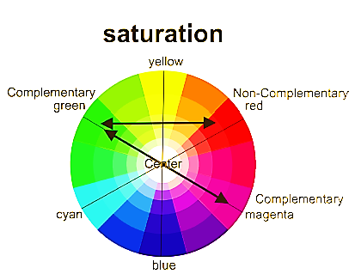
الشــــــــكل30
مما ذكرنا سابقاً نجد أن المخاريط المختلفة حساسة لمختلف ألوان الضوء وسندرس الآن الآليات التي تتعرف بها الشبكية على مختلف تدرجات اللون في الطيف البصري .
الآلية الثلاثية الألوان لتفسير رؤية اللون :
تستند كل نظريات رؤية الألوان على الملاحظة المعروفة بأن عين الإنسان تتمكن من الكشف عن كل تدرجات اللون تقريباً عند مزج الأضواء أحادية اللون : الأحمر والأخضر والأزرق بتراكيب مختلفة .
الحساسيات الطيفية لأنماط المخاريط الثلاثة : استناداً لاختبارات رؤية الألوان ثبت أن حساسية الأنماط الثلاثة من المخاريط في الإنسان لطيف الألوان مماثلة تماماً لمنحنيات امتصاص الضوء في أنماط الأصبغة الثلاث الموجودة في المخاريط ويمكن أن توضح هذه المنحنيات معظم ظواهر رؤية الألوان .
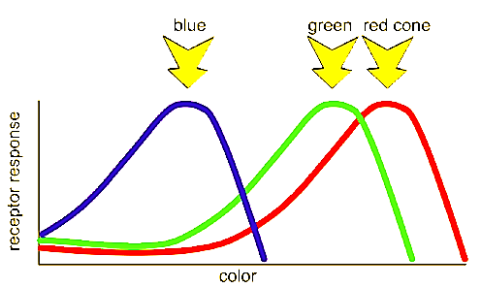
الشــــــــكل 31
تفسير اللون في الجهاز العصبي:
عندما نرى اللون البرتقالي الأحادي اللون مثلاً الذي يبلغ طول موجته 580 نانو متر ينبه المخاريط الحمراء بدرجة 99% (99% من التنبيه الأعظمي عند طول الموجة الأمثل ) بينما ينبه المخاريط الخضراء لدرجة تقارب ال 42% ولا ينبه المخاريط الزرقاء أبداً ولهذا فإن نسب التنبيه للأنماط الثلاثة من المخاريط في هذه الحالة هي 0:42:99 ويفسر الجهاز العصبي هذه المجموعة من النسب كإحساس للون البرتقالي وعلى الطرف الآخر فإن الضوء الأزرق الأحادي اللون الذي يبلغ طول موجته 450 نانو متر ينبه المخاريط الحمراء لقيمة تنبيهية تساوي الصفر والمخاريط الخضراء بقيمة الصفر والمخاريط الزرقاء بقيمة 97% ويفسر الجهاز العصبي هذه المجموعة من النسب 97:0:0 كلون أزرق وبنفس الطريق تفسّر النسب 0:83:83 كلون أصفر والنسب 36:67:31 كلون أخضر .
أما بالنسبة لإدراك اللون الأبيض فيعطي التنبيه المتساوي تقريباً لكل المخاريط الحمراء والخضراء والزرقاء الشخص رؤية للون الأبيض ولكن لا يوجد طول موجة للضوء يطابق اللون الأبيض وبدلاً من ذلك يكون هذا اللون مركباً من أطول موجات كل الطيف وبالإضافة لذلك يمكن أن يتحقق الإحساس باللون الأبيض بتنبيه الشبكية بمركب مناسب من ثلاثة ألوان منتخبة تتمكن من تنبيه الأنماط المناسبة من المخاريط بنسب متساوية تقريباً .
عمى الألوان:
عمى اللونين الأحمر-الأخضر :
عندما تفقد أحد مجموعات المخاريط الحساسة للضوء من العين فإن الشخص لن يتمكن من تمييز بعض الألوان عن غيرها ، فمثلاً الألوان كالأخضر والأصفر والبرتقالي والأحمر هي ألوان تتراوح أطوال موجاتها بين 525 و675 , يمكن أن يتم تمييزها عن بعضها بواسطة المخاريط الحمراء والخضراء فإذا ما فقد أحد هذين النوعين من المخاريط فلن يعود بإمكان الشخص استعمال هذه الآلية للتفريق بين هذه الألوان الأربعة ، ولن يستطيع بصورة خاصة التفريق بين الأحمر والأخضر ولذلك يقال أن لديه عمى اللونين الأحمر – الأخضر red-green color blindness ويسمى الشخص الذي يفقد المخاريط الحمراء أعمى الأحمر protanope حيث يكون طيف الرؤيا العام لديه قصيراً من طرف الأمواج الطويلة بسبب فقد المخاريط الحمراء ، ويسمى فاقد المخاريط الخضراء أعمى الأخضر deuteranope ولمثل هذا الشخص يكون عرض الطيف البصري سوي تماماً لأن المخاريط الحمراء تكون موجودة في هذه الحالة للكشف عن أطوال موجات اللون الأحمر .
وعمى اللونين الأحمر-الأخضر مرض وراثي يقتصر على الذكور تقريباً ولكنه ينتقل عن طريق الإناث ، أي جينات في الصبغي X هي التي ترمز للمخاريط الموافقة لها ، ومع ذلك فإن عمى الألوان لا يصيب المرأة أبداً تقريباً لأنه لابد على الأقل لأحد الصبغيين X أن يحوي الجينة السوية لكل نوع من المخاريط ، ولكن للرجل صبغي X واحد ولذلك يولّد فقدان جينة (مورثة ) منه إلى إصابته بعمى الألوان ،ولما كان الصبغي X يورّث في الذكر من الأم دائماً وليس من الأب فإن عمى الألوان ينتقل من الأم لولدها ، وتسمى الأم عند ذلك حاملة عمى الألوان وهذه هي حالة 8% من كل النساء .
ضعف الأزرق : من النادر أن تفقد المخاريط الزرقاء بالرغم من أن تمثيلها في الشبكية يكون قليلاً أحياناً ، وهي حالة تنتقل وراثياً وتؤدي لظاهرة تدعى ضعف الأزرق.
مجموعة الدارات العصبية في الشبكية :
إن النظام العصبي في الشبكية شديد التعقيد ولتبسيط ذلك نحدد العناصر الرئيسية للاتصالات العصبية في الشبكية يوجد في الشبكية دارتان عصبيتان الدارة العصبية في الشبكية المحيطة ، والدارة العصبية في الشبكية المركزية (في النقرة ). وفيما يلي أنواع الخلايا العصبونية
إالموجودة في الشبكية :
- مستقبلات الضوء نفسها العصيات والمخاريط والتي تنقل الإشارات للطبقة الضفيرية الخارجية حيث تتشابك مع الخلايا ذات القطبين والخلايا الأفقية .
- الخلايا الأفقية تنقل الإشارات باتجاه أفقي في الطبقة الضفيرية الخارجية من العصيات والمخاريط إلى تغصنات الخلايا ذات القطبين
- الخلايا ذات القطبين وتنقل الإشارات من العصيات والمخاريط والخلايا الأفقية إلى الطبقة الضفيرية الداخلية حيث تتشابك مع الخلايا العقدية ومع الخلايا عديمة المحاور .
- الخلايا عديمة المحاور وهي تنقل الإشارات إما مباشرةً من الخلايا ذات القطبين إلى الخلايا العقدية وأفقياً ضمن الطبقة الضفيرية الداخلية بين بين محاور الخلايا ذات القطبين إلى تغصنات الخلايا العقدية و/أو الخلايا عديمة المحاور الأخرى.
- الخلايا العقدية التي تنقل الإشارات الصادرة من الشبكية خلال العصب البصري إلى الدماغ
وهناك نوع سادس من الخلايا العصبونية في الشبكية وهي الخلايا بين الضفائر التي تنقل الإشارات باتجاه رجعي من الطبقة الضفيرية الداخلية إلى الطبقة الضفيرية الخارجية وهذه الإشارات هي إشارات مثبطة ويعتقد أنها تتحكم في الانتشار الجانبي للإشارات البصرية بواسطة الخلايا الإفقية في الطبقة الضفيرية الخارجية ومن المحتمل أن يكون دورها هو التحكم في درجة التباين في الصورة البصرية
اختلاف السبيل البصري من المخاريط إلى الخلايا العقدية عن السبيل من العصيات :
إن للشبكية نمطين للرؤية نمط قديم يعتمد على الرؤية بواسطة العصيات ونمط جديد يعتمد على الرؤية المخروطية ، والعصبونات التي تنقل الإشارات البصرية للرؤية المخروطية هي أكبر بكثير من ذلك التي تنقل إشارات الرؤية بواسطة العصيات ، كما أن الإشارات تنتقل منها إلى الدماغ بسرعة تبلغ ضعفين إلى خمسة أضعاف سرعة نقل إشارات العصيات بالإضافة لذلك تختلف مجموعة الدارات في كلا النظامين اختلافاً بسيطاً على النحو التالي : أولاً السبيل البصري من القسم النقري للشبكية الذي يمثل النظام المخروطي السريع الجديد ، وتظهر في هذا السبيل المباشر ثلاث عصبونات : المخاريط – والخلايا ثنائية القطب – الخلايا العقدية .
وبالإضافة لذلك تنقل الخلايا الأفقية الإشارات المثبطة إلى الجهة الجانبية في الطبقة الضفيرية الخارجية ، وتنقل الخلايا عديمة المحاور الإشارات إلى الجهات الجانبية في الطبقة الضفيرية الداخلية .
أما الاتصالات العصبية للشبكية المحيطية التي تحوي العصي والمخاريط الذي يظهر فيه ثلاث خلايا ثنائية القطب تتصل الوسطى منها مع العصيات فقط وتمثل نظام الرؤية القديم وفي هذه الحالة تمر الإشارات الصادرة من الخلايا ثنائية القطب إلى الخلايا عديمة المحاور فقط وتنقل هذه الخلايا الإشارات بدورها إلى الخلايا العقدية ، ولهذا ففي حالة الرؤية العصوية النقية توجد أربع عصبونات في السبيل البصري المباشر : العصيات – الخلايا ثنائية القطب – الخلايا عديمة المحاور – الخلايا العقدية كما تؤمن الخلايا الأفقية والخلايا عديمة المحاور اتصالات جانبية .
تتصل الخليتان ثنائيتا الأقطاب الأخرتان في الدارة الشبكية المحيطية مع العصيات والمخاريط ويمر الصادر من هاتين الخليتين ثنائيتين القطب إلى الخلايا العقدية مباشرة وكذلك عن طريق الخلايا عديمة المحاور .
السبل البصرية :
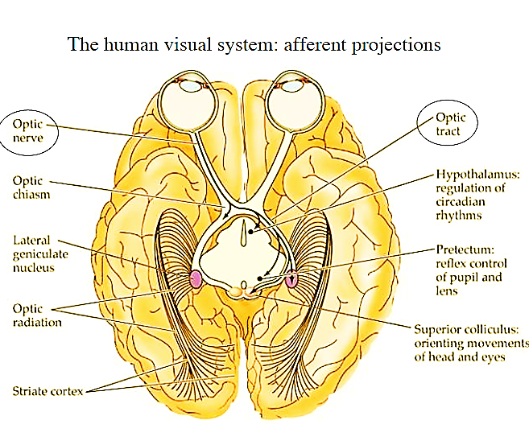
الشــــــــكل 32
السبل البصرية الرئيسية من الشبكيتين إلى القشرة البصرية ، فبعد أن تغادر النبضات العصبية الشبكيتين تسير للخلف خلال العصبين البصريين وتعبر عند التصالبة البصرية كل الألياف الواردة من النصفين الأنفيين للشبكيتيت إلى الجهة المعاكسة حيث تلحق كل مجموعة منها بألياف الشبكية الصدغية المعاكسة لتكونا السبيلين البصريين ، وتتشابك ألياف كل سبيل بصري في النواة الركبية الظهارية الوحشية وتمر من هنا الألياف الركبية المهمازية عن طريق التشعع البصري (أو السبيل الركبي المهمازي) إلى القشرة اليصرية الأولية في الباحة المهمازية في الفص القذالي .
بالإضافة لذلك فإن هناك ألياف بصرية تمر إلى الباحات القديمة من الدماغ :
- من السبل البصرية إلى النواة فوق التصالب للوطاء ويفترض أنها ألياف للتحكم بالنظم اليومية التي توقت العديد من التغيرات الفيزيولوجية للجسم حسب النهار والليل .
- وإلى النوى أمام السقف لتوليد بعض حركات العين الانعكاسية للتبئير على الأجسام المهمة ولتنشيط منعكس الحدقة أيضاً
- وإلى الأكيمة العلوية للتحكم بالحركات الاتجاهية السريع للعينين
- وإلى النواة الركبية البطنية الوحشية للمهاد ومن ثم إلى المناطق القاعدية المحيطة بها من الدماغ التي يفترض أنها تساعد على التحكم ببعض وظائف الجسم السلوكية
ولهذا فمن الممكن تقسيم السبل البصرية بصورة تقريبية إلى الجهاز القديم الذي يوجد في الجهاز القديم الذي يوجد في الدماغ المتوسط و قاعدة الدماغ الأمامي وإلى الجهاز الجديد للنقل المباشر للإشارات البصرية إلى قشرة المخ البصرية في الفص القذالي والجهاز الجديد مسؤول في الإنسان عملياً عن إدراك كل نواحي الشكل البصري والألوان والرؤية الواعية الأخرى .

الباب الثــــــــــــــــــالث
لون العيون وتغيره بواسطة الليزر
في البداية سنتحدث قليلا عن تشريح القزحية ، بشكل عام تتألف القزحية من ثلاث طبقات من الأمام إلى الخلف :
- الطبقة الخارجية الأمامية
- السدى أو الحشوة
- الظهارة الخلفية الصباغية
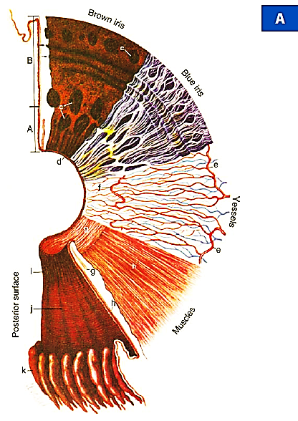
الشــــــــكل 33
تتألف الطبقة الخارجية من ألياف نسيجية ليفية مصطبغة أي تحتوي على خلايا صباغية تحمل صباغ الميلانين ، أما بالنسبة للسدى فتحتوي على ألياف كولاجينية مرنة وفيها أوعية دموية وخلايا دهنية وفيها أيضا طبقة من العضلات وتشمل هذه الطبقة العضلات الموسعة للحدقة والمضيقة لها ، أما بالنسبة للظهارة الخلفية فهي أيضا تحتوي خلايا صباغية وخلايا عمودية .
إن كمية الصباغ الموجود في القزحية وتوزعه في الطبقة الأمامية والخلفية يحددان لون القزحية ، ويعود توزع هذا الصباغ وكميته للمورثات والصفات السائدة والصفات المتنحية للأب والأم فكما نعلم أن اللون البني هو المنتشر بنسبة أكبر من اللون الأزرق ويعود سبب اللون البني من كثافة الصباغ الذي يتوضع في الطبقة الأمامية فتمنع الضوء من الولوج لداخل القزحية (طبقاتها الداخلية ) فيظهر لون القزحية بني داكن وكلما قلت كمية هذا الصباغ قل اللون البني وظهر العسلي والرمادي والأخضر والأزرق.....
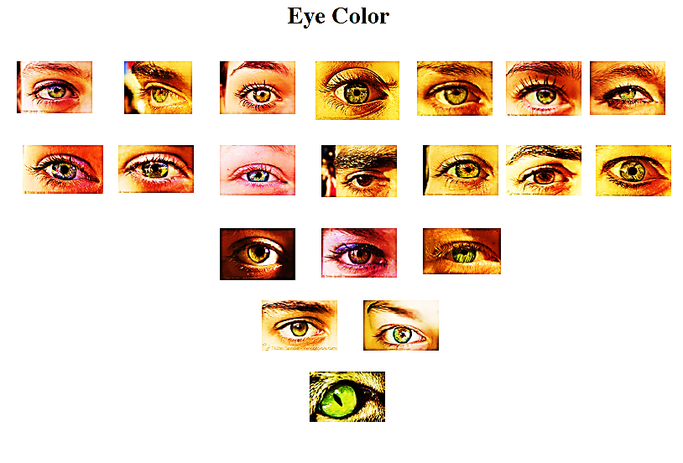
الشــــــــكل 34
عندما يكون الصباغ قليل جدا أو معدوم يكون لون القزحية أزرق لأن الضوء عندها يدخل إلى طبقات القزحية الداخلية فينعكس داخل القزحية فتبدو بلون أزرق لذلك قام فريق عمل من جامعة كاليفورنيا بإجراء دراسة عن القزحية وبنيتها وتوضع الصباغ والوصول إلى نتيجة وهي
إذا استخدمنا الليزر بطول موجي محدد ( لأننا نستطيع تحديد طول الموجة لليزر ) بحيث يؤثر على الخلايا الصباغية الموجودة في الطبقة الخارجية وقمنا بإزالتها ستعود القزحية زرقاء كما هي في الأصل )
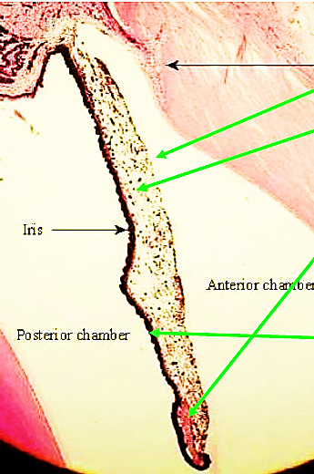
الشــــــــكل 35
وقد أجريت عدة عمليات ناجحة بهذه الطريقة حيث أنهم عرضوا القزحية لليزر مدة لاتزيد عن 5 دقائق حيث قاموا بتخريب الصباغ البني في العين (الميلانين) وعندها قامت الكريات البيضاء بمهاجمة الصباغ المتخرب وقامت بتحليله وبدأ اللون البني يزول تدريجياً وبعدة عدة أيام أصبحت العيون زرقاء بالكامل ولم يذكر وجود أعراض جانبية ، ولم تنتشر هذه التقنية كثيراً حيث أنها ما زالت جديدة غير أنها باهظة الثمن حيث أنها تكلف أكثر من 5000 دولار أمريكي ، وطبعاً لايمكن استرجاع لون العيون الأصلي لأن الصباغ البني لا يتجدد في العين بل كميته ثابتة فيها
الخاتمة
في نهاية هذا البحث نكون قد أجبنا على جميع التساؤلات التي طرحناها راجين أن تلقى رضاكم وإعجابكم و أيضاً تعرفنا على أقسام العين وآلية الرؤية والإبصار وتعرفنا على رحلة الضوء في العين والسيالة العصبية حتى وصولها الى الدماغ ذلك الجهاز الخارق الذي لا يضاهيه شيء فيقوم بتحدد ماهية الشيء والتعرف عليه أيضا
وعلمنا أن العين شديدة الحساسية ويجب الاعتناء بها وحمايها على الرغم من آلياتها التي تستخدمها لحماية نفسها فيجب استشارة الطبيب في أي تغيير يطرأ عليها أو نشعر فيه لأن ما يتلف بالعين لا يمكن استعادته ...
أما بالنسبة لتقنية تغير لون العيون بواسطة الليزر فهي تقنية رائعة وتمثل قفزة نوعية في مجال العلوم التقنية والعملية والطب فمن منا كان يتخيل أنه أصبح بإمكانه تغير لون عيونه وللأبد .
ولن يكتفي العلم بهذا الحد فقط بل سيفاجئنا دائماً بكل جديد لا يخطر على البال لكي يتغلب على كل الأخطار التي تهدد الحياة وسيستمر بإجراء التعديلات والتغيرات على التقنيات كي تصبح أدق ونتائجها أفضل ومن دون آثار جانبية .

المصادر والمراجع
العربية:
- علم الجنين الطبي ل لانغدمان Langman's Medical Embryology
تأليف: T.W.Salder
ترجمة: أ.د. عثمان علي الطاهر، أ.د. الجماس ضياء الدين ا ،د. السباعي محمد فريد .
مراجعة: أ.د. فرعون صادق
- الجمهورية العربية السورية \ وزارة التعليم العالي \ جامعة تشرين \ كلية الطب
أمراض العيــــــن
المؤلفون
د.محمود رجب د.عبد القادر نعناع
د. نجوى كردغلي د.قحطان جلول
د.يوسف سليمان د.حبيب يوسف
للعام الدراسي 2009\2010

- علم وظائف الأعضاء __الجمهورية العربية السورية _وزارة التعليم العالي _جامعة تشرين_ كلية الطب_قسم علم وظائف الأعضاء السنة الثانية لعام 2008/2009
تأليـــــف : د. حجوز عقيل ، د. زينب عدنان

الأجنبية:
- Oyster, C.W.: The Human Eye: Structure and Function,
pp. 411–445, 708_732. Sinauer Associates, Inc., Sunderland
(1999)
- Davson, H.: The Eye, vol. 1a, 3rd edn. pp. 1–64. Academic Press,
Orlando (1984)
- "Sensory Reception: Human Vision: Structure and function of the Human Eye" vol. 27, Encyclopaedia Britannica, 1987
- *Text Book of medical Physiology _ Guyton ,Hell_ Arthur . c Guyton ,m.d_ Joun E , Hall, ph . D

المواقع الإلكرونية:
http://www.vetmed.ucdavis.edu/courses/vet_eyes/eye_path/epath_overview_index.html
http://www.Medical-dictionary.thefreedictionary.com

فهرس الصور
رقم الشكل | المحتوى | رقم الصفحة
الشكل1 | مقطع مستعرض عبر الدماغ المقدم لجنين بعمر 4 اسابيع | 2
الشكل2 | منظر جانبي للقديح البصري والسويقة البصرية لجنين بعمر 6 أسابيع | 3
الشكل3 | مقطع عبر العين لجنين عمره 7 أيام | 4
الشكل4 | نماء القزحية والجسم الهدبي | 4
الشكل5 | مقطع عبر العين لجنين بعمر 15 أسبوع | 6
الشكل6 | العين وأقسامها وطبقاتها | 8
الشكل7 | طبقات العين | 9
الشكل8 | منظر أمامي للجوف العظمي بعد إزالة كرة العين وبقاء العضلات المحركة | 9
الشكل9 | منظر جانب لتوضع عضلات العين على كرة العين | 10
الشكل10 | منظر أمامي لتوضع عضلات العين على كرة العين | 10
الشكل11 | قناة شليم و حركة السائل بين الحجرة الأمامية والخلفية للعين | 11
الشكل12 | حجرات العين | 11
الشكل13 | مقطع في القرنية يوضح طبقات القرنية | 12
الشكل14 | مقطع توضيحي للقرنية وتوضع طبقاتها | 12
الشكل15 | المشيمية | 13
الشكل16 | الحجرة الأمامية للعين والقزحية | 13
الشكل17 | صورة حقيقية لقزحية ملونة | 14
الشكل18 | رسم توضيحي لتشريح الجسم البلوري | 14
الشكل19 | مقطع في العين يوضح طبقات العين مع العضلة المحركة المتوضعة عليها | 15
الشكل20 | وريقتا الشبكية الصباغية والعصبية | 15
الشكل21 | مقطع يوضح النقرة المركزية في العين | 16
الشكل22 | صورة تبين اختبار النقطة العمياء | 16
الشكل23 | انكسار الضوء وقوانين الانكسار | 17
الشكل24 | صورة توضح الجسم البلوري اثناء المطابقة وعند عدم المطابقة | 19
الشكل25 | أخطاء الانكسار | 20
الشكل26 | طبقات الشبكية | 22
الشكل27 | اللطخة الصفراء | 23
الشكل28 | صورة تبين بنية العصية والمخروط | 24
الشكل29 | الوريقتان الصباغية والعصبية للشبكية | 25
الشكل30 | الألوان ودرجاتها | 28
الشكل31 | أطياف الألوان | 29
الشكل32 | السبل البصرية | 31
الشكل33 | صورة تمثل طبقات القزحية ومقارنة بين القزحية الزرقاء والبنية | 33
الشكل34 | ألوان العيون | 34
الشكل35 | صورة لقزحية حقيقية | 35

الفهرســــــــــــــــــــــــــــــــــــــــــــــــت
المقدمة:..................................................................1
الباب الأول:
الفصل الأول .....................................................................2
الفصل الثاني.....................................................................8
الباب الثاني:
لفصل الأول .....................................................................17
الفصل الثاني.....................................................................22
الباب الثالث
الفصل الأول...................................................................33
الخاتمة ....................................................................35
المصادر والمراجع..............................................................36
فهرس الصور.........................................................................37
الفهرست.....................................................................39

علم الجنين الطبي ل لانغدمان Langman's Medical Embryology تأليف: T.W.Salder ترجمة: أ.د. عثمان علي الطاهر، أ.د. الجماس ضياء الدين ا ،د. السباعي محمد فريد . مراجعة: أ.د. فرعون صادق صــــــــــــ490ـــــ القسم الثاني : علم الجنين الخاص الفصل 17 :العين
علم الجنين الطبي ل لانغدمان Langman's Medical Embryology تأليف: T.W.Salder ترجمة: أ.د. عثمان علي الطاهر ،أ.د. الجماس ضياء الدين ا ،د. السباعي محمد فريد . مراجعة: أ.د. فرعون صادق صـــــــــــــــ495ــــــ القسم الثاني : علم الجنين الخاص الفصل 17 :العين
http://www.vetmed.ucdavis.edu/courses/vet_eyes/eye_path/epath_overview_index.html -الجمهورية العربية السورية \ وزارة التعليم العالي \ جامعة تشرين \ كلية الطب أمراض العيــــــن. - "Sensory Reception: Human Vision: Structure and function of the Human Eye" vol. 27, Encyclopaedia Britannica, 1987
- *Text Book of medical Physiology _ Guyton ,Hell_ Arthur . c Guyton ,m.d_ Joun E , Hall, ph
علم وظائف الأعضاء __الجمهورية العربية السورية _وزارة التعليم العالي _جامعة تشرين_ كلية الطب_قسم علم وظائف الأعضاء السنة الثانية لعام 2008/2009 تأليـــــف : د. حجوز عقيل ، د. زينب عدنان الفصل السابع , البصر , صـــــــ139 _140___
غايتون ، فزيولوجيا جسم الإنسان الوحدة العاشرة __ الجهاز العصبي __ الحواس الخاصة__ العين __ بصريات الرؤيا صــــــــــ570____

